Флаг Великобритании
Флаг Соединённого Королевства Великобритании и Северной Ирландии
Великобритания
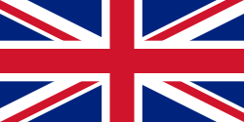
«Union Jack»
Учреждён | 1 января 1801
Пропорция | 1:2
Великобритания использует в качестве национального флага королевский штандарт (называемый Union Flag или Union Jack). Правильные пропорции — 1:2. Версия, используемая британской армией, имеет пропорции 3:5. Название «Юнион Джек» происходит от английского названия гюйса — флага, поднимаемого на военных кораблях

Содержание
- 1 История
- 2 См. также
- 3 Примечания
- 4 Ссылки

История
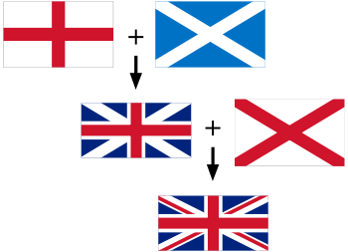
Флаг Св. Георга (Англия)
Флаг Св. Андрея (Шотландия)
Великобритания
Флаг Св. Патрика (Ирландия)
Великобритания
Флаг Великобритании ведёт свою историю с 1603 года, когда король Шотландии Яков VI унаследовал престол Англии и стал английским королём под именем Якова I. При этом союз между Англией и Шотландией носил характер личной унии, и они оставались независимыми государствами. 12 апреля 1606 года был утверждён новый флаг союза государств: на шотландский флаг святого Андрея (белый косой крест на синем фоне) был наложен английский флаг святого Георгия (красный крест на белом фоне).
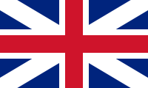
Флаг, принятый 12 апреля 1606 года
Первоначально флаг использовался только на море как военными, так и торговыми кораблями обеих стран. 5 мая 1634 года его было предписано использовать только военным судам в качестве гюйса, в то время как торговые корабли должны были поднимать флаги святого Георга (английские) или святого Андрея (шотландские). При этом наземные части продолжали использовать знамёна своих стран. В Шотландии имел некоторое распространение национальный вариант флага, в котором белый крест святого Андрея располагался выше красного английского креста^{[1]}.
Шотландский вариант флага. Ограниченно использовался в 1606—1707 годах
После принятия в 1707 году Акта об Унии, объединившего оба королевства в единое Королевство Великобритании, объединённый флаг стал флагом нового государства.
В 1801 году с принятием Акта об объединении Великобритании и Ирландии было образовано Соединённое королевство Великобритании и Ирландии. К флагу, существовавшему прежде, был добавлен символ Ирландии — крест святого Патрика. При этом белый шотландский и красный ирландский крест пересекаются определённым образом. В таком виде флаг Великобритании и дошёл до наших дней. Синий цвет современного шотландского флага светлее синего цвета, используемого в «Юнион Джеке». Стоит отметить, что в Уэльсе периодически раздаются призывы поместить на флаг красного дракона, национальный символ Уэльса, дабы избежать «дискриминации» этой части Соединённого Королевства.

